Állomány letöltés
- Szakmai projekt mappán belül jobbklikk és Open Git Bash here
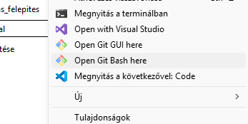
- Beírod a Bash-be, hogy git pull
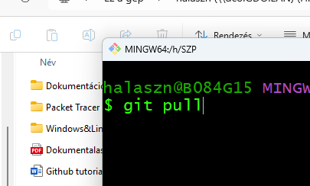
- És kész, a friss állomány a gépeden van
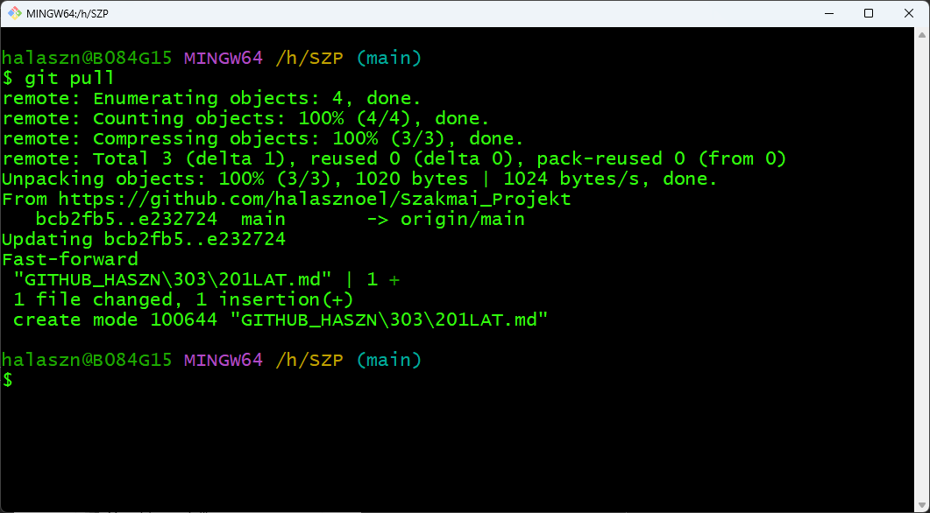
Állomány feltöltés
- Mappán belül jobbklikk
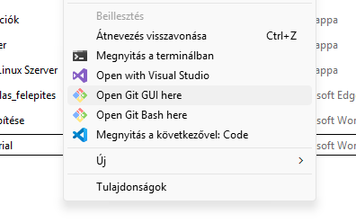
Open Git GUI here
- Beírod, hogy mit csináltál
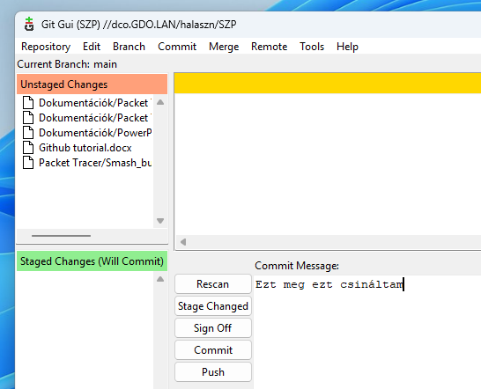

- Stage Changed klikk
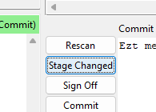
- Commit klikk
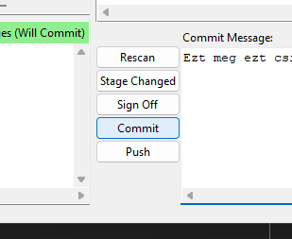
- Push klikk
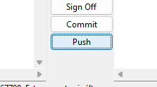

Folytatás lent
Folytatás lent
Folytatás lent

- Push klikk mégegyszer
